Istituto Comprensivo “ Ilaria Alpi”
Ladispoli

Piano Didattico Personalizzato

(Legge 8 ottobre 2010, n. 170 - D.M. 12 luglio 2011, n. 5669)

Alunna/o: _______________________

Classe: ____ Sez._____

Scuola _____________________

ANNO SCOLASTICO: __________________

1. Dati dell’alunno/a
Nome e Cognome:............................................................................................
nato/a il ....../……./...... a.............................................................…………….
Residente a:……………………in Via……………………n………prov.......
Tel: ................................ e-mail.......................................................................
Classe:…………… Sezione:…………………. sede ……………………….

2.1 Diagnosi (Nota 1*)
Segnalazione diagnostica alla scuola redatta da: □ ASL □ privato
Il …/…../……. dal dott. : ………………………... □ neuropsichiatra □ psicologo

2.2 Tipologia del disturbo (dalla diagnosi )
Diagnosi e relativi Codici ICD10 riportati (dalla diagnosi o dalla segnalazione specialistica):
……………………………………………………………………………………………………………………………………………………………………………………………………………………………………………………………………………………………………………………………………………………………………………………………………………………………………………………………………

2.3 Caratteristiche percorso didattico pregresso (Nota 2*)
……………………………………………………………………………………………………………………………………………………………………………………………………………………………………………………………………………………………………………………………………………………………………………………………………………………………………………………………………

2.4 Interventi educativo-riabilitativi extrascolastici
□ Logopedia Tempi: …………………
□ Tutor Tempi:………………… Modalità di lavoro: ………………….

3.1 Caratteristiche comportamentali
□ Collaborazione e partecipazione (Nota 3*)
□ Relazionalità con compagni/adulti (Nota 4*)
□ Frequenza scolastica
□ Accettazione e rispetto delle regole
□ Motivazione al lavoro scolastico
□ Gestione del materiale scolastico
□ Rispetto degli impegni e delle responsabilità
□ Consapevolezza delle proprie difficoltà (Nota 5*)
□ Autonomia nell’esecuzione del compito assegnato
□ Mancanza di autonomia nell’esecuzione di un compito assegnato
□ Affaticamento nello svolgere le attività di scrittura e lettura durante le attività didattiche proposte

3.2 Osservazioni delle abilità strumentali
Eventualmente desumibili dalla diagnosi o da un’osservazione sistematica dell’alunno.

La lettura si presenta:
□ nella norma
□ sostanzialmente corretta e regolare, ma lenta
□ stentata e disarmonica
□ con sostituzioni di intere parole (legge una parola per un’altra)
□ con omissioni/aggiunte di sillabe
□ con scambio costante di singoli grafemi (b-p, b-d, f-v, r-l, q-p, a-e)

La scrittura si presenta:
□ nella norma
□ con difficoltà nella gestione dello spazio sul foglio
□ con irregolarità nella dimensione delle lettere
□ con irregolarità nei rapporti spaziali tra lettere
□ con irregolarità nella posizione delle lettere rispetto al rigo
□ solo in stampatello maiuscolo
□ con difficoltà nel seguire la dettatura
□ con difficoltà nella copiatura (lavagna/testo o testo/testo…)
□ con problemi di realizzazione del tratto grafico
□ con problemi di regolarità del tratto grafico, con difficoltà a rispettare i margini, delle righe e/o dei quadretti
□ con più errori nella parte finale degli elaborati

L’ortografia si presenta:
□ nella norma
□ con scambio di grafemi e/o fonemi simili (b-p, b-d, q-p, a-e, f-v, t-d, l-r, m-n)
□ con omissioni di lettere e/o sillabe
□ con inversioni di lettere e/o sillabe
□ con sostituzioni di lettere e/o sillabe
□ con errori quando grafia e pronuncia non coincidono (in particolare nelle lingue straniere)

Il calcolo si presenta:
□ nella norma
□ con difficoltà nel ragionamento logico
□ con errori di processamento numerico (difficoltà nel leggere e scrivere i numeri, nella corrispondenza tra numero e quantità)
□ con difficoltà nelle procedure di calcolo (scritto e mentale)
□ con scarsa conoscenza e/o carente memorizzazione delle tabelline e formule
□ con evidenti difficoltà di comprensione del testo posto in forma di problema

4. Caratteristiche del processo di apprendimento
Eventualmente desumibili dalla diagnosi o da un’osservazione sistematica dell’alunno

□ scarse capacità di concentrazione prolungata.
□ facile stancabilità e lentezza nei tempi di recupero.
□ difficoltà nella memoria di lavoro.

5. Strategie metodologiche e didattiche
Voci da inserire reperibili nell’allegato C

Discipline linguistico-espressive
Discipline logico-matematiche
Discipline storico-geografico-sociali

Altre: Musica

6. Misure compensative e dispensative
In base alla programmazione di classe ogni docente disciplinare avrà cura di specificare, facendo riferimento alle tabelle degli allegati A e B, le misure dispensative, gli strumenti compensativi

Disciplina | Misure dispensativi concordati | Strumenti compensativi
Italiano
Storia e Geografia
Matematica
Scienze
Inglese
Francese
Tecnologia
Arte
Scienze motorie
Musica
Religione

7. Criteri e modalità di verifica e valutazione (Nota 6*)

Si concordano:
□ verifiche orali programmate
□ compensazione con prove orali di compiti scritti
□ uso di mediatori didattici durante le prove scritte e orali (mappe mentali, mappe cognitive..)
□ valutazioni più attente alle conoscenze a alle competenze di analisi, sintesi e collegamento con eventuali elaborazioni personali, piuttosto che alla correttezza formale
□ prove informatizzate
□ valutazione dei progressi in itinere

8. Patto con la famiglia e con l’alunno (Nota 7*)
Si concordano:
□ riduzione del carico di studio individuale a casa.
□ l’organizzazione di un piano di studio settimanale con distribuzione giornaliera del carico di lavoro.
□ le modalità di aiuto: chi, come, per quanto tempo, per quali attività/discipline chi segue l’alunno nello studio
□ gli strumenti compensativi utilizzati a casa (audio: registrazioni, audiolibri,…) strumenti informatici (videoscrittura con correttore ortografico, sintesi vocale, calcolatrice o computer con fogli di calcolo,…. )
□ le verifiche sia orali che scritte. Le verifiche orali dovranno essere privilegiate.

IL CONSIGLIO DI CLASSE (Per la secondaria)

Italiano
Storia - Geografia
Matematiche - Scienze
Lingua Inglese
Lingua Francese
Tecnologia / informatica
Arte ed immagine
Musica
Scienze motorie
Religione
Sostegno

Il gruppo lavoro (Per la primaria)

La Famiglia Il Dirigente scolastico

______________________ _____________________

______________________

ALLEGATO A
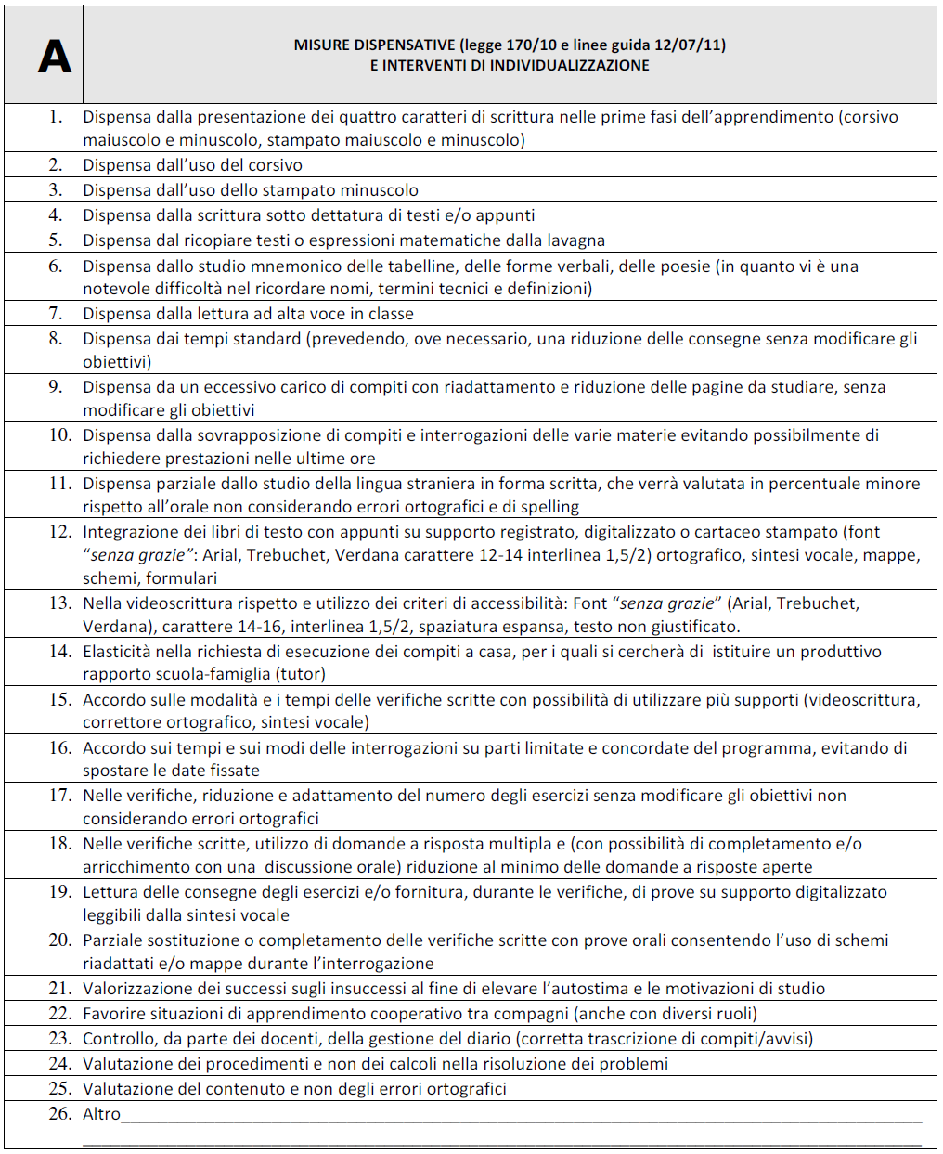

ALLEGATO B

ALLEGATO C

Strategie metodologiche e didattiche

- Valorizzare nella didattica linguaggi comunicativi altri dal codice scritto (linguaggio iconografico, parlato), utilizzando mediatori didattici quali immagini, disegni e riepiloghi a voce
- Utilizzare schemi e mappe concettuali
- Insegnare l’uso di dispositivi extratestuali per lo studio (titolo, paragrafi, immagini)
- Promuovere inferenze, integrazioni e collegamenti tra le conoscenze e le discipline
- Dividere gli obiettivi di un compito in “sotto obiettivi”
- Offrire anticipatamente schemi grafici relativi all’argomento di studio, per orientare l’alunno nella discriminazione delle informazioni essenziali
- Privilegiare l’apprendimento dall’esperienza e la didattica laboratoriale
- Promuovere processi metacognitivi per sollecitare nell’alunno l’autocontrollo e l’autovalutazione dei propri processi di apprendimento
- Incentivare la didattica di piccolo gruppo e il tutoraggio tra pari
- Promuovere l’apprendimento collaborativi

NOTE INFORMATIVE

Nota 1*: Informazioni ricavabili da diagnosi e/o colloqui con lo specialista

Nota 2*: Documentazione del percorso scolastico pregresso mediante relazioni relative ai cicli precedenti.

Nota 3*: Partecipa agli scambi comunicativi e alle conversazioni collettive; collabora con il gruppo di lavoro scolastico,…

Nota 4*: Sa relazionarsi, interagire,….

Nota 5*: Parla delle sue difficoltà, le accetta, elude il problema,…

Nota 6*: si ricorda che per la prova d’esame finale è doveroso l’utilizzo degli stessi strumenti compensativi e misure dispensative esplicitati in questo documento.
Per le prove invalsi è necessario che la scuola richieda entrambi in formato audio e formato elettronico. la scelta dell’uno o dell’altro durante lo svolgimento della prove, sarà in funzione dell’evoluzione degli strumenti compensativi adottati durante l’anno dall’allievo.

Nota 7*: Il patto con la famiglia e con l’alunno deve essere costantemente arricchito dalla ricerca della condivisione delle strategie e dalla fiducia nella possibilità di perseguire il successo formativo (a tal fine sono molto utili i rilevamenti oggettivi dei progressi in itinere).

